Приложение 1

Образец удостоверения члена Молодежного Парламента при Думе Березняковского сельского поселения

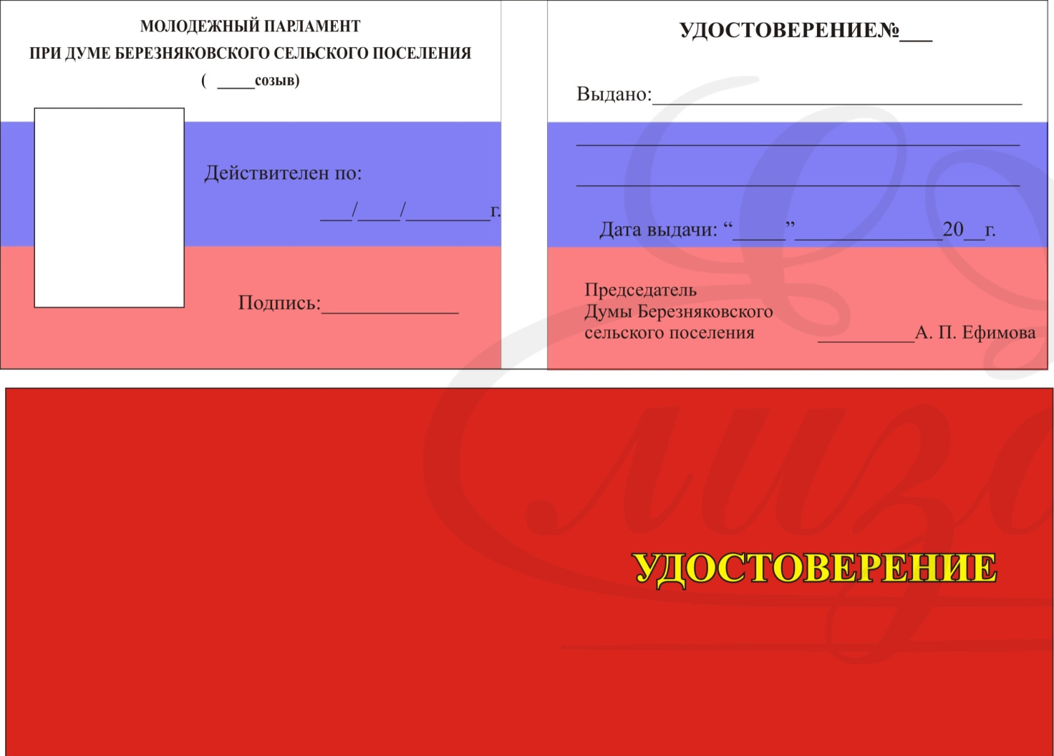

Председатель
Думы Березняковского сельского поселения А.П. Ефимова

Приложение 2

Образец нагрудного знака члена Молодежного Парламента при Думе Березняковского сельского поселения

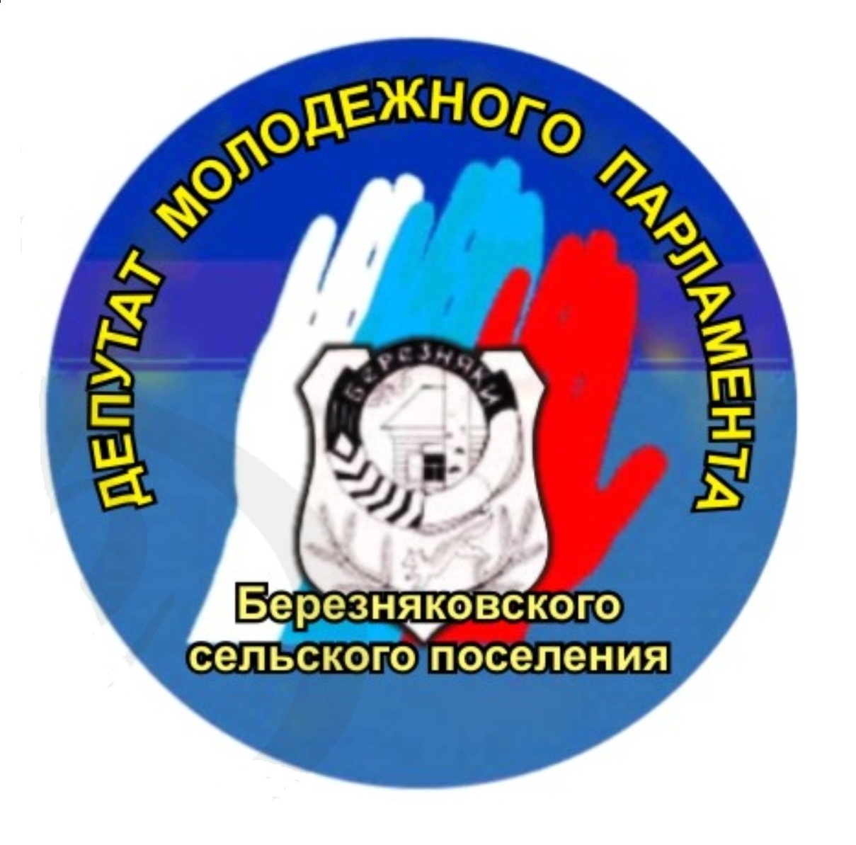

Председатель
Думы Березняковского сельского поселения А.П. Ефимова

31 марта 2017г.
Дата изменения: 31 марта 2017г.

